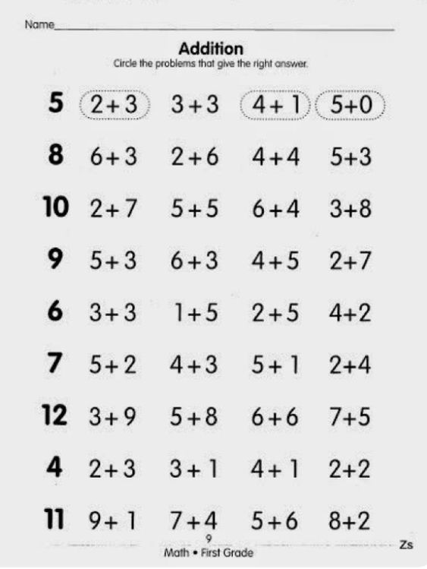

Zaznacz działania, których rozwiązaniem są wskazane na początku cyfry i liczby.